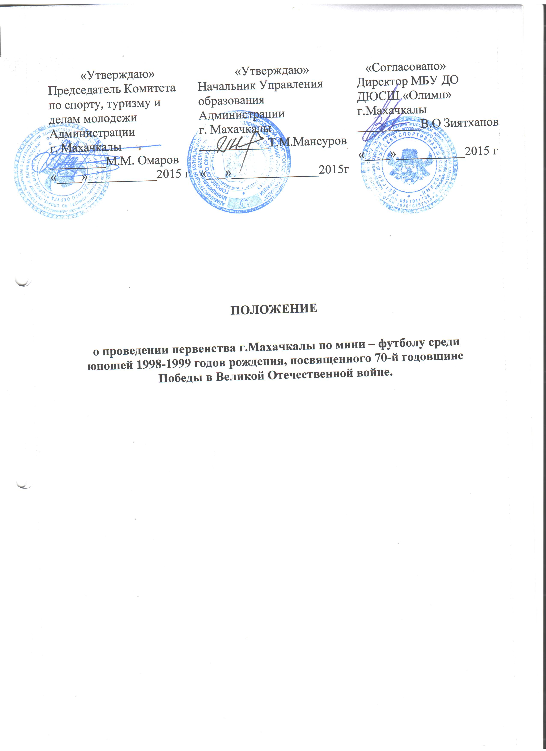

I .ЦЕЛИ И ЗАДАЧИ

- укрепление здоровья, организация свободного времени молодёжи и приобщение к спорту;
- популяризация и развитие футбола;
- пропаганда здорового образа жизни, привлечение населения к систематическим занятиям физической культурой и спортом.
- повышение соревновательного уровня сборных команд и игроков;
- выявление сильнейших команд

II .РУКОВОДСТВО

Общее руководство организацией и проведением соревнований осуществляют Комитет по спорту, туризму и делам молодежи Администрации
г. Махачкалы и МБУ ДО ДЮСШ «Олимп».
Место проведения: Лицей №39, СОШ №46, СОШ №15, СОШ №11
Непосредственное проведение соревнований возлагается на главную судейскую коллегию.
Главный судья – Зиятханов Омар Магомедович- тел. 8-988-220-44-44
Главный секретарь –Алимова Элина Фермановна– тел. 8-938-209-35-19

III. УЧАСТНИКИ

К участию в соревнованиях допускаются юноши: 1998-1999 годов рождения.
В состав команд входят 12 человек (10 игроков, руководитель и 1 тренер).

IV .СРОКИ И МЕСТО ПРОВЕДЕНИЯ

Дата начала соревнований:28. 03 .2015 г. по 20.04.2015 г.
Место проведение: Лицей № 39, СОШ №46, СОШ №15, СОШ №11

V. УСЛОВИЯ ПРОВЕДЕНИЯ И ОПРЕДЕЛЕНИЯ ПОБЕДИТЕЛЕЙ

Соревнования проводятся по действующим правилам соревнований, утвержденным Федерацией футбола России. Система проведения игр определяется главной судейской коллегией в зависимости от числа участвующих команд.
VI. СУДЕЙСТВО

Назначение судей на игры осуществляется главным судьей. Судейские коллегии обеспечивают оперативную информацию по итогам игрового дня (игры) в Комитет по спорту, туризму и делам молодёжи г. Махачкалы.
Протесты и замечания рассматриваются главной судейской коллегией. Протест должен быть подписан главным тренером (руководителем) команды и в течение 24 часов и направлен главному судье. О подаче протеста должна быть уведомлена противная сторона. Просьбы руководителей команд о замене судейских бригады на игры не принимаются.
Не принимаются к рассмотрению несвоевременно поданные и не зафиксированные в протоколе протесты, а также, если они поданы на решения судейской бригады, обслуживающей игру.

VII. ПОРЯДОК ОФОРМЛЕНИЯ ЗАЯВОЧНОЙ ДОКУМЕНТАЦИИ

В заявку вносится 12 игроков и один тренер-преподаватель. Команды должны пройти мандатную комиссию и сдать заявки по установленной форме (Приложение№1) с печатью врачебно – физкультурного контроля территориальной поликлиники. Заявки предоставляются предварительно главному судье соревнований. Главный судья обеспечивает проверку названых документов и утверждает их личной подписью с указанием времени и даты.
Представитель команды перед игрой обязан РАЗБОРЧИВЫМ ПОЧЕРКОМ записать в протокол игры имена, фамилии основных и запасных игроков, представить на них установленные документы.
В течение 15 минут после окончания матча тренеры обязаны отметить, в протоколе кем забиты голы, поставить отметки за игру и подписать протокол соревнований.

VIII. ПЕРЕЧЕНЬ ШТРАФНЫХ САНКЦИЙ.

- Игрок, получивший 2 жёлтые карточки, пропускает одну игру;
- За каждые последующие две жёлтые карточки – дисквалифицируется на 1 игру.
- За умышленную игру против соперника с целью сорвать атаку, в том числе игру рукой – 1 игра.
- За грубую игру – 3 игры.
- За оскорбительные жесты в адрес партнёра, соперника, судейской бригады, официальных лиц, зрителей – 5 игр.
- За удар соперника (толчок, отмашку) во время или после остановки игры 3 игры
- За драку – 3 игры
- За грубую игру с нанесением тяжелой травмы – 8 игр.

Примечание: 2 желтые карточки, полученные в одном матче, считаются удалением (игрок дисквалифицируется на 1 игру), а полученные в этой игре предупреждения аннулируются, ранее полученные предупреждения не снимаются.

IХ. ПРОТЕСТЫ

Представитель команды, подавая протест, обязан немедленно после окончания игры предупредить судью и представителя другой команды о подачи им протеста, а также зафиксировать в протоколе матча заявление о подаче протеста.

Х.НАГРАЖДЕНИЕ

Команды, занявшие призовые места, награждаются медалями , грамотами, дипломами и кубками. По итогам соревнований определяют лучших игроков: нападающего, полузащитника, защитника, вратаря и бомбардира.

ХI. РАСХОДЫ.

Награждение победителей соревнований (грамоты, дипломы, кубки) возлагается на Комитет по спорту, туризму и делам молодежи Администрации г. Махачкалы.
ХII. СРОКИ ПРЕДОСТАВЛЕНИЯ ОТЧЕТА

Главному судье соревнований предоставить отчет по установленному образцу (приложение №2) о проведенном мероприятии с приложением фотографий в Комитет по спорту, туризму и делам молодежи в течении 3-х календарных дней по окончании соревнований на бумажном и электронном носителях.
Ответственному по виду спорта по окончании соревнований представить список спортсменов, вошедших в сборную команду г.Махачкалы среди юношей для участия в республиканских соревнованиях, бумажном и электронном носителях.
Данное положение является официальным вызовом на соревнования.
Ответственный – Зиятханов Вадим Омарович тел.,89882204444.

Приложение №1
ЗАЯВКА
от _________________________________________
на участие в _________________________________________________

№ п/п | ФИО | Год рождения | Спортивный разряд | Виза врача

Представитель команды ________________
Судья __________________
Врач__________________

Приложение №2
О т ч е т
О проведении ___________________________________________________________________
_______________________________________________________________________
На спортивной базе _____________________________________________________________
Дата проведения _______________________________________________ 20___ г.
Количество команд, допущенных к соревнованиям___________________________
Общее количество участников, допущенных к соревнованиям _______________

- Участники соревнований (по занятым местам)
место | команда

Общее заключение главного судьи, представителей команд __________________________________
______________________________________________________________________________________
Замечания, жалобы ____________________________________________________________________
Предложения по проведению на следующий год ____________________________________________
______________________________________________________________________________________
Главный судья ____________________________________ _______________
^{(Подпись)}
Главный секретарь _________________________________ ________________
^{(Подпись)}

